Pressemitteilung
Neue Ära im M&A-Markt:
Saxenhammer International wird zu Zumera
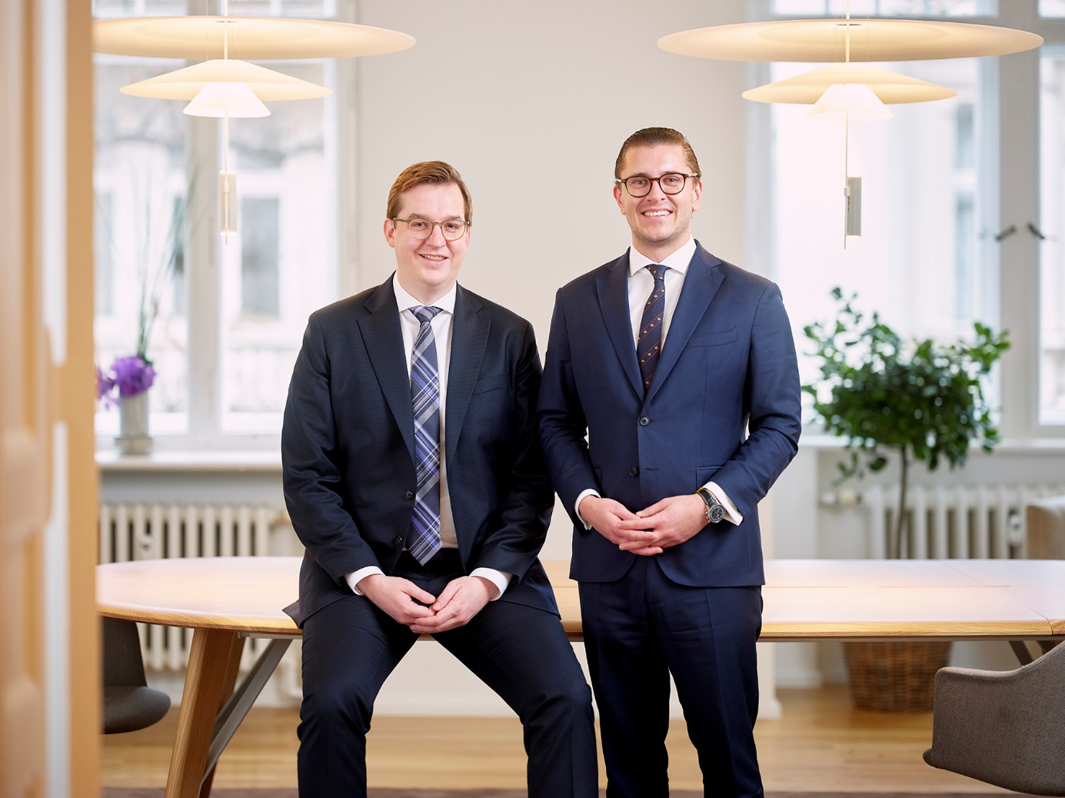
Läuten die neue Ära des M&A ein: Felix Engelhardt (CEO) und Marian Gerster (COO).
Sehr geehrte Damen und Herren,
die Saxenhammer-Gruppe führt ihre bisher im Markt unter Saxenhammer International bekannte Digital Unit zukünftig als eigenständige Marke weiter: Zumera. Das Unternehmen begleitet Transaktionen im Mittelstand auf Verkäufer- und Käuferseite und zeichnet sich dabei durch den hohen Qualitätsanspruch aus. Die vollständige Pressemitteilung zum Start lesen Sie nachfolgend.
Berlin, 7. Februar 2023. Die Saxenhammer-Gruppe führt ihre bisher im Markt unter Saxenhammer International bekannte Digital Unit zukünftig als eigenständige Marke weiter: Zumera. Das Unternehmen begleitet Transaktionen im Mittelstand auf Verkäufer- und Käuferseite und zeichnet sich dabei durch den hohen Qualitätsanspruch aus.
Trotz wirtschaftlicher Herausforderungen beobachten Experten immer mehr Transaktionen im Mittelstand. Die hohe Beratungsqualität und der klare Wachstumskurs machen das neue Unternehmen bereits jetzt zum Marktführer: Mit einer Abschlussquote von mehr als 90 Prozent wurde die Gruppe in zwei Jahren zur Nummer 1 im Segment der M&A-Boutiquen mit einem Transaktionsvolumen zwischen 10 und 100 Mio. EUR. Dabei hat sie etablierte Mitbewerber und die M&A-Sparten großer M&A-Marktteilnehmer im Ranking nach Anzahl der abgeschlossenen Transaktionen überholt.
Dieser Erfolg beruht auf dem konsequenten Einsatz einer modernen digitalen Infrastruktur und spezialisierter Tools: Der Erfahrungsschatz aus über 300 abgeschlossenen Transaktionen mit einem Volumen von über 14 Mrd. EUR steht über eine zentrale Datenbankinfrastruktur dem gesamten Team zur Verfügung. Zumera bündelt das Wissen sämtlicher Arbeitsbereiche und generiert so einzigartige Insights, die die Beratungsqualität entscheidend steigern. Diese erstklassige Qualität, ein interdisziplinäres Team und Zusatzangebote, wie ein leistungsfähiges Unternehmensbewertungs-Tool für potenzielle Verkäufer, differenzieren Zumera im Markt. Die Ergebnisse dieser Strategie überzeugen: Mit 50 Prozent am Gesamtumsatz der Gruppe und einem 700-prozentigen Jahreswachstum ist Zumera das erfolgreichste Beratungsangebot der Gruppe. Zumera plant, den Wachstumskurs fortzusetzen und wird bis Ende des Jahres 60 Mitarbeiter am Standort in Berlin beschäftigen, sowie zwei ausländische Niederlassungen eröffnen.
In einer kürzlichen Erhebung stellen die Experten von Zumera fest: Durchschnittlich mehr als 65% der Transaktionen im europäischen Mittelstand werden ohne Begleitung von M&A-Beratern durchgeführt*. Diese Marktlücke soll mit eigens dafür geschaffenen Produkten erschlossen werden, dazu gehören zum Beispiel eine digitale Unternehmensbewertung und ein Sounding-Projekt.
Der Name Zumera bedeutet Edelstein und unterstreicht den Qualitätsanspruch auch auf Markenseite. Zum Start der Marke Zumera in der M&A-Welt war ein Aufsehen erregender Auftritt in Berlin zu beobachten. Ein Meteoriteneinschlag mit einem großen Edelstein im Herzen des Meteors symbolisiert am bekannten Bikini Berlin den „Impact“ und den hohen Anspruch, den sich Zumera auf die Fahnen geschrieben hat: mittelständischen Unternehmen mit Hilfe erstklassiger, datenbasierter Beratung vor Transaktionen aller Art den letzten Schliff zu geben und sie so zu noch wertvolleren „Edelsteinen“ zu machen.
Felix Engelhardt, CEO von Zumera
Engelhardt kam 2021 zu Saxenhammer, davor verantwortete er das M&A-Beratungsgeschäft von Carl und konnte davor mehrjährige Erfahrung bei der Commerzbank, Deutschen Bank und der UBS sammeln. Bei Saxenhammer baute er die Digital Unit auf und leitete diese erfolgreich bis zur jetzigen Ausgründung als eigene Marke Zumera.
„Der Auftritt als eigenständige Marke Zumera ist der logische nächste Schritt in unserer Unternehmensstrategie. Zumera steht für neue Maßstäbe in der Qualität der Beratung, der Begleitung und des Abschlusses von Transaktionen. Durch unseren technologie- und teamorientierten Ansatz können wir für unsere Kunden immer das Maximum herausholen und sind so die sichere Lösung. Wir tragen gerade im Mittelstand dazu bei, auch in herausfordernden Situationen optimale Nachfolgeregelungen zu finden und bisher nicht erkannte Werte im Unternehmen aufzudecken.”
Marian Gerster, COO von Zumera
Marian Gerster, der in die Geschäftsführung aufrückt und als COO das operative Geschäft steuern wird, blickt auf leitende Positionen bei Carl zurück und sammelte Erfahrung im Digital Growth Consulting bei Google. Er verfügt über weitreichende internationale Erfahrung. Seine Laufbahn führte ihn bereits nach Südafrika, Brasilien, Irland und Portugal.
„Mit Zumera wollen wir die Transformation in der M&A-Branche vorantreiben. Sie liegt im Interesse aller Beteiligten, die von digitalisierten Prozessen, besseren Deals und deren unkomplizierterer Abwicklung profitieren. Hier haben wir in kurzer Zeit Meilensteine gesetzt, und mit dieser Strategie werden wir weiterwachsen und mittelständischen Kunden M&A der nächsten Generation bieten.”
*Quellen: Mergermarket & Institut für Mittelstandsforschung Bonn; als Indikator für die Zahl der nicht begleiteten M&A-Deals hat Zumera Deutschland als Kernmarkt herangezogen; hier wurden 2022 65% der Deals nicht durch M&A-Berater begleitet.
Über Zumera
Zumera ist ein internationales M&A-Beratungsunternehmen, das aus der Saxenhammer-Gruppe hervorgeht. Zumera begleitet mittelständische Unternehmen in jeder Phase eines M&A- bzw. Nachfolge-Prozesses sowie bei Unternehmensver- und -zukäufen, Kapitalerhöhungen, Zusammenschlüssen und Fremdkapitalberatung. Das Team von Zumera steht dabei für eine technologiegetriebene Transformation und höchste Qualität im M&A-Bereich. Weitere Informationen finden Sie auch unter www.zumera.com.

Pressekontakt Weber Shandwick  Holger Wilke | Franziska Kast  +49 89 38 01 79 65 | +49 30 2 03 51 247  E-Mail: zumera@webershandwick.com | Pressekontakt Zumera  Roman Jud, VP Marketing  +49 151 64 96 52 86  E-Mail: roman.jud@zumera.com

